МІНІСТЕРСТВО ОСВІТИ І НАУКИ УКРАЇНИ
ДЕРЖАВНИЙ ВИЩИЙ НАВЧАЛЬНИЙ ЗАКЛАД
«ПРИКАРПАТСЬКИЙ НАЦІОНАЛЬНИЙ УНІВЕРСИТЕТ
імені ВАСИЛЯ СТЕФАНИКА»

ДЗУМЕДЗЕЙ Роман Олексійович

УДК 537.241[538.975+621.762.4]:546.81+546.24

РОЗСІЮВАННЯ НОСІЇВ ЗАРЯДУ У ТОНКИХ ПОЛІКРИСТАЛІЧНИХ
ПЛІВКАХ ТА ПРЕСОВАНИХ МАТЕРІАЛАХ НА ОСНОВІ ТЕЛУРИДІВ
СВИНЦЮ ТА ОЛОВА

01.04.18 – фізика і хімія поверхні

А в т о р е ф е р а т
дисертації на здобуття наукового ступеня
кандидата фізико-математичних наук

Івано-Франківськ – 2019
Дисертацією є рукопис

Робота виконана на кафедрі фізики і хімії твердого тіла ДВНЗ «Прикарпатський національний університет імені Василя Стефаника» Міністерства освіти і науки України

Науковий керівник: кандидат фізико-математичних наук, професор
Никируй Любомир Іванович,
ДВНЗ «Прикарпатський національний університет імені Василя Стефаника», професор кафедри фізики і хімії твердого тіла

Офіційні опоненти:
доктор фізико-математичних наук, професор
Пелещак Роман Михайлович,
Дрогобицький державний педагогічний університет імені Івана Франка, завідувач кафедри фізики

доктор фізико-математичних наук, професор
Федосов Сергій Анатолійович,
Східноєвропейський національний університет імені Лесі Українки, завідувач кафедри експериментальної фізики та інформаційно вимірювальних технологій

Захист відбудеться 13 грудня 2019 р. о 14⁰⁰ годині на засіданні спеціалізованої Вченої ради Д 20.051.06 у ДВНЗ «Прикарпатський національний університет імені Василя Стефаника» за адресою: 76018, м. Івано-Франківськ, вул. Шевченка, 57, аудиторія 115.

З дисертацією можна ознайомитись у науковій бібліотеці ДВНЗ «Прикарпатський національний університет імені Василя Стефаника» (76018, м. Івано-Франківськ, вул. Шевченка, 79).

Автореферат розісланий «11» листопада 2019 року.

Вчений секретар
спеціалізованої Вченої ради Д 20.051.06
д. ф.-м. н., доцент Л.С.Яблонь

ЗАГАЛЬНА ХАРАКТЕРИСТИКА РОБОТИ
Актуальність теми
В останні роки все більше зростає інтерес до пристроїв, які будуть не лише мініатюрними, але й автономними, тобто таких, для яких не потрібно часто замінювати джерела живлення. На перший план тут виходять термоелектричні перетворювачі енергії. Термоелектрика перспективна через врахування ряду важливих факторів. Насамперед, це безпосереднє отримання електричної енергії, використовуючи наявність різниці температур. При цьому не потрібні ніякі рухомі елементи, що робить її надійною та тривалою в експлуатації. З іншого боку, утворення термоелектричної енергії може супроводжуватися утилізацією відпрацьованого тепла, що сприяє покращенню екологічного чинника, зменшуючи викиди, які сприятимуть утворенню парникового ефекту.
Однак, мініатюризація електроніки ставить нові виклики для створення термоелектричних модулів мікропотужності, що сприяє створенню цілого ряду пристроїв: від мініатюрного медичного обладнання до сучасних електронних додатків, таких як сенсори, бездротові передавачі чи системи контролю. Значення виробленої потужності таких мікропристроїв знаходяться у межах від 100 нВт до 10 мВт, що є типовим діапазоном потужності, генерованої з поверхні людського тіла.
Найбільш ефективним матеріалом для такого застосування є телурид свинцю, який характеризується рядом унікальних характеристик: малою шириною забороненої зони, високим значенням діелектричної проникності, складною структурою енергетичних зон, тощо. Телурид свинцю, незважаючи на активні пошуки його альтернативних матеріалів на основі менш токсичних компонентів, залишається одним із кращих напівпровідникових матеріалів для створення ТЕГ, що працюють в області температур (450-800) К. Створення твердих розчинів на його основі сприяє плавному регулюванню ширини забороненої зони, а перехід до плівкових систем дозволяє додатковим регулюванням технологічних факторів осадження створювати тонкі плівки із заданою структурою поверхні. Актуальною науковою задачею є дослідження властивостей, пов’язані із поверхнею, які визначають основні властивості плівкового матеріалу. Для термоелектричного застосування ставиться ряд особливих вимог: низька теплопровідність та високі значення електричної провідності. Ці властивості можна регулювати впливом на динаміку електронів та фононів. Якщо процеси розсіювання електронів для об’ємних матеріалів є достатньо добре вивченими, то при переході до плівкових вони потребують уточнення. Ще менш вивченими є процеси розсіювання фононів. Тому ефекти, пов’язані із внеском поверхні та розсіюванням на межах зерен чи включень додаткових фаз потребують детального вивчення.
Зв’язок роботи з науковими програмами, планами, темами
Дисертаційна робота виконана на кафедрі фізики і хімії твердого тіла ДВНЗ «Прикарпатський національний університет імені Василя Стефаника» і є складовою частиною проектів ДФФД Державного агентства з питань науки, інновацій та інформатизації України «Нові напівпровідникові матеріали на основі плюмбум телуриду для термоелектричних перетворювачів енергії» (державний реєстраційний номер 0110U007675), Міністерства освіти і науки України «Розробка і оптимізація технології отримання масивних, тонкоплівкових та наноструктурованих матеріалів на основі сполук систем Pb-Bi(Sb)-Te» (державний реєстраційний номер 0113U000185), «Отримання і властивості термоелектричних матеріалів на основі плюмбум телуриду з нановключеннями» (державний реєстраційний номер 0117U002407), проект молодих вчених Міністерства освіти і науки України «Технологія тонкоплівкових термоелектричних мікромодулів на основі багатокомпонентних сполук з квантово-розмірними ефектами» (державний реєстраційний номер 0119U100062), а також проекту «Термоелектричні матеріали та пристрої для енергозаощадження та підвищення безпеки» наукової програми НАТО «Наука заради миру та безпеки» (NATO SPS 984536, державний реєстраційний номер 0114U007021). Автор дисертаційної роботи брав участь у наведених проектах, як виконавець технологічних завдань, частини розрахунків та експериментальних досліджень термоелектричних параметрів.
Об’єкт дослідження – процеси перенесення носіїв заряду у тонких напівпровідникових плівках та пресованих полікристалічних зразках із врахуванням впливу поверхні і меж зерен та їх вплив на термоелектричні параметри.
Предмет дослідження – вплив динаміки носіїв заряду на зміни термоелектричних властивостей тонкоплівкових та пресованих об’ємних термоелектричних матеріалів на основі телуридів свинцю та олова.
Мета дослідження – встановлення закономірностей динаміки носіїв заряду, що пов’язана із впливом поверхні та меж полікристалічних зерен і включень додаткових фаз на термоелектричні властивості тонких плівок і пресованих порошкових матеріалів на основі бінарних напівпровідників PbTe, SnTe, а також їх легуванням чи утворенням твердих розчинів із введенням елементів V групи для отримання ефективних термоелектричних матеріалів із наперед заданими властивостями.
Для досягнення зазначеної мети були сформульовані та вирішені наступні завдання:
- проведення синтезу термоелектричних матеріалів на основі телуридів свинцю та олова, а також твердих розчинів і легованих матеріалів на їх основі;
- осадження парофазних структур на основі синтезованих матеріалів методом відкритого випаровування у вакуумі;
- проведення комплексного дослідження фазового складу, структурного стану й залежності термоелектричних параметрів матеріалів від технологічних факторів отримання та хімічного складу;
- виконання теоретичних розрахунків щодо визначення домінуючих механізмів розсіювання носіїв заряду в наближенні часу релаксації та із застосуванням варіаційного принципу;
- визначення на основі теорії Фукса-Зондгеймера внеску поверхні при розрахунку рухливості тонких плівок багатокомпонентних матеріалів на основі сполук IV-VI;
- встановлення впливу розсіювання носіїв на межах зерен та фаз додаткових включень на температурні залежності термоелектричних параметрів досліджуваних матеріалів;
- визначення впливу окислення поверхні на зміну термоелектричних властивостей матеріалів системи PbSnTe.
Методи дослідження. Фазовий склад і параметр елементарної комірки синтезованих злитків визначали Х-дифракційними методами. Структуру плівок досліджували методами атомно-силової мікроскопії (Nanoscope III a Dimention 3000), розміри зерен визначали на мікротвердомірі NEXUS A412. Зразки для досліджень поверхневих ефектів у пресованих матеріалах отримували методом пресування порошку на програмованому пресі Carver 25 AutoPellet. Тонкі плівки отримували методом осадження з парової фази у відкритому вакуумі. Коефіцієнт термо-ЕРС визначали у постійних магнітних полях. Електропровідність визначали вимірюванням спаду напруги на зразку при проходженні крізь нього змінного струму. Для визначення коефіцієнта теплопровідності пресованих зразків використовували метод радіального теплового потоку. Комп’ютерне моделювання і обробку результатів експериментів проводили в середовищі Maple, Excel, Gwyddion, HardworX.
Наукова новизна одержаних результатів
1. Вперше виконано розділення внесків окремих механізмів розсіювання носіїв заряду у кінетичні явища об’ємних матеріалів й тонких плівок твердих розчинів та легованих матеріалів на основі телуридів свинцю та олова.
2. Вперше досліджено внесок у транспортні явища механізмів розсіювання носіїв, пов’язаних із поверхнею (теорія Фукса і Зондгеймера) та із межами зерен (теорія Мейядеса та Шацкиса) для серії легованих плівок PbTe:Bi, осаджених на кристалічні підкладки (0001) слюди-мусковіт та керамічні підкладки ситалу. Показано, що для легованих плівок типу PbTe:Bi домінуючими є ефекти, пов’язані із розсіюванням на межах зерен. Поверхневі ж ефекти стають суттєвими лише для достатньо тонких плівок, коли товщина плівки співмірна із довжиною вільного пробігу носіїв заряду.
3. Показано, що легування зумовлює підвищення основних термоелектричних характеристик матеріалу за рахунок зменшення теплопровідності через посилення розсіювання довгохвильових фононів на неоднорідностях структури. Визначено параметр розсіювання r та встановлено температурні межі домінування різних механізмів розсіювання носіїв заряду. Виконано порівняльну характеристику кінетичних параметрів легованого різними домішками PbTe та твердих розчинів на його основі.
4. Встановлено технологічні умови одержання зразків методом холодного пресування, які забезпечують стабілізацію термоелектричних параметрів. Отримані значення безрозмірної термоелектричної добротності 0,7 – 1,5 відповідають вимогам до практичного застосування таких матеріалів у якості термоелектричних генераторів енергії.
5. Встановлено, що при відпалі порошку PbTe на повітрі атоми оксигену активно дифундуючи вглиб матеріалу підвищують концентрацію дірок. Аналіз дефектної підсистеми поверхневого шару PbTe:O свідчить про утворення дефектного комплексу V_{Pb-}O_{Te}, розрахунок енергії утворення якого дає підстави вважати, що концентрації даних дефектів можуть бути співмірними з концентраціями інших домінуючих точкових дефектів. А температурні залежності концентрації носіїв пояснено в рамках моделі, яка враховує локалізацію атомів оксигену у міжвузлових позиціях або у аніонних вузлах.
Практичне значення отриманих результатів:
1. Встановлено технологічні фактори (температурні режими синтезу, розміри фракцій матеріалів, тиск пресування, а також температура і час відпалу), що забезпечують отримання методом пресування порошку зразків на основі бездомішкових і легованих матеріалів та твердих розчинів на основі PbTe і SnTe із заданими термоелектричними властивостями. Результати захищено патентами України.
2. Визначено оптимальні умови одержання (температури осадження і нагрівника, тип підкладки, склад вихідного матеріалу, час осадження) парофазних структур методом відкритого випаровування у вакуумі для створення тонкоплівкових термоелектричних мікромодулів.
3. Для легованих сурмою та вісмутом плюмбум телуриду (вміст домішки 1 ат.%), а також твердих розчинів Pb_{0,4}Sn_{0,6}Te та PbTe_{0,75}Sе_{0,25} досягнуто значень безрозмірної термоелектричної добротності 0,9, 0,7, 0,9 та 1,5 відповідно, що за вибраних технологічних методів отримання, забезпечує можливість створення на їх основі n- і р-віток термоелектричних модулів з низькою собівартістю.
Особистий внесок здобувача
Здобувачем самостійно здійснено пошук та аналіз літературних джерел, що стосуються теми дисертаційного дослідження [10-14, 16, 20-23], планування та здійснення експериментальних досліджень. Автором було здійснено синтез термоелектричних матеріалів, виготовлення об’ємних та тонкоплівкових дослідних зразків, досліджено їх фізико-хімічні властивості, проведено теоретичні розрахунки параметрів переносу заряду та термоелектричних параметрів в матеріалах на основі PbTe [1-9, 15, 17-19, 24-27]. Автор брав учаcть у аналізі, інтерпретації і представленні отриманих результатів та формулюванні висновків, написанні статей та їх оформленні.
Апробація результатів дисертації
Основні результати дисертаційного дослідження доповідалися і обговорювалися на таких наукових конференціях: 4-а Міжнародна науково-технічна конференція «Сенсорна електроніка та мікросистемі технології» (Одеса, Україна 2010); Іnternational Conference on Physics and technology of thin films and nanosystems (Ivano-Frankivsk, Ukraine, 2013, 2015); 7th International Conference «New Electrical and Electronic Technologies and their Industrial Implementation» (Zakopane, Poland, 2011); IV Українська наукова конференція з фізики напівпровідників (Запоріжжя, Україна, 2009); Актуальне проблемы физики твердого тела (Минск, Белоруссия, 2009); Чотирнадцята відкрита науково-технічна конференція Інституту телекомунікацій, радіоелектроніки та електронної техніки Національного університету “Львівська Політехніка” з проблем електроніки (Львів, Україна, 2011); V Українська наукова конференція з фізики напівпровідників (Ужгород, Україна, 2011.
Публікації. Матеріали дисертації опубліковано у 27 наукових працях, з них 17 статей опубліковано у фахових журналах [1-17], 7 з яких – у наукових фахових виданнях, які включені до міжнародних наукометричних баз даних «Scopus» та «Web of Science» та [8, 11, 13–17], 8 тез доповідей на наукових конференціях [20-27] та двох патентах на корисну модель [18-19].
Структура та обсяг дисертації
Робота складається зі вступу, 5-ти розділів, висновків і списку використаних літературних джерел. Дисертація викладена на 149 сторінках, містить 77 рисунків, 33 таблиці. Бібліографічний список включає 166 літературних джерел.
ОСНОВНИЙ ЗМІСТ РОБОТИ
У вступі обґрунтовано актуальність обраної теми, визначені об’єкт і предмет дослідження, сформульовані мета й основні задачі, визначені наукова новизна та практичне значення отриманих результатів, особистий внесок дисертанта, відомості про апробацію результатів роботи, наведені кількісні дані про структуру та обсяг дисертації.
Перший розділ дисертації «Фізико-хімічні властивості напівпровідникових матеріалів систем PbTe і SnTe» містить огляд робіт, присвячених термоелектричним властивостям тонкоплівкових та пресованих матеріалів на основі сполук PbTe та SnTe, а також легованих елементами V групи Періодичної таблиці елементів матеріалів і твердих розчинів на їх основі, для яких ключову роль у визначенні експлуатаційних характеристик відіграє поверхня.
У другому розділі дисертації «Методи отримання та вимірювання кінетичних параметрів напівпровідникових матеріалів» описано технологію синтезу хімічних сполук, виготовлення пресованих зразків та осадження їх з парової фази відкритим випаровуванням у вакуумі, методики дослідження їх фізико-хімічних властивостей: фазового складу, термоелектричних параметрів.
Синтез матеріалів проводили у вакуумованих кварцових ампулах. Для синтезу використано речовини з вмістом основного компоненту 99,999% (в деяких випадках 99,99% для Pb). Вакуумовані ампули з шихтою поміщали у муфельну піч горизонтально. При формуванні зразків отримані злитки подрібнювали у агатовій ступці та пресували під тиском (0,75-2,0) ГПа.
Плівки отримували осадженням з парової фази методом відкритого випаровування у вакуумі. Вихідний наперед синтезований матеріал осаджували на підкладках свіжих сколів (0001) слюди-мусковіт марки СТА, та ситалі, температура яких задавалася системою мікропічок вакуумного нагрівника. Осадження виконували із використанням вакуумних постів ВУП-5 та УВН-5.
Фазовий склад і структуру досліджували Х-дифракційними методами на автоматичному дифрактометрі STOE STADI P та ДРОН-3. Розрахунок теоретичних дифрактограм відомих сполук з метою ідентифікації фаз, уточнення параметрів елементарних комірок проводили за допомогою пакету програм STOE WinXPOW (версія 3.03) та PowderCell (версія 2.4).
Зразки тонких плівок для вимірювання термоелектричних характеристик мали чотири холлівських і два струмових контакти. Вимірювання проводили на постійному струмі при постійних магнітних полях. Струм через зразок складав ~ 10 мА, магнітне поле ~ 1,5-2,0 Тл. Похибка вимірювань не перевищувала 5%. Холлівські вимірювання пресованих зразків проводили у постійних магнітних та електричних полях чотиризондовим методом. Струм через зразки становив ≈ (100-500) мА. Магнітне поле було напрямлене перпендикулярно до повздовжньої осі циліндричного зразка при індукції 1,5 Тл.
Наведена характеристика теоретичних розрахункових підходів щодо дослідження динаміки носіїв заряду у напівпровідниках. Зокрема, у наближенні часу релаксації вказано базові принципи розрахунку для часу релаксації та рухливості носіїв заряду із врахуванням окремих механізмів розсіювання носіїв заряду, притаманним бінарним напівпровідникам. Для коректного врахування непружних механізмів розсіювання описано процедуру застосування варіаційного принципу в розрахунку рухливості, яка притаманна окремим видам розсіювання. Показано критерії застосування кожного із наведених підходів.
У третьому розділі дисертації «Кінетичні явища в об’ємних напівпровідниках на основі телуриду свинцю: бінарні та леговані матеріали» наведено підходи щодо вивчення транспортних явищ носіїв заряду для синтезованих напівпровідникових матеріалів на основі телуриду свинцю. Зокрема, досліджено поведінку рухливості носіїв заряду, питомої електропровідності, коефіцієнта термо-ЕРС та коефіцієнта теплопровідності, здійснено експериментальні дослідження та на узгодженні теорії та розрахунку підібрано оптимальну модель для визначення кінетичних параметрів.
З метою адекватного врахування ефектів, які базуються на перенесенні носіїв заряду, проаналізовано моделі, притаманні об’ємним матеріалам. Зокрема, розглянуто характер розсіювання носіїв заряду у бінарному та легованому вісмутом та сурмою PbTe.
Для розрахунків рухливості носіїв електричного заряду в об’ємному матеріалі застосовано принципи варіаційного підходу, у якому пробну функцію вибирають у вигляді ряду по степенях енергії. У цьому випадку вираз для визначення рухливості носіїв заряду записують у вигляді
$μ=A\left(ε_{F}, n, T\right)\sum_{i}{{\left(B_{i}F_{i}\right)}^{-1}}$,
де коефіцієнт А має розмірність рухливості і визначається через ефективну масу на рівні Фермі, а безрозмірні параметри $B_{i}$і $F_{i}$ визначаються різними видами розсіювання носіїв заряду.
Застосовність варіаційного принципу перевірили на розрахунку важливої енергетичної характеристики – ефективної маси. Як видно з рис. 1, добре узгодження теоретичних та експериментальних значень для її температурних і концентраційних залежностей вказує як на правильність вибору моделі, так і на коректність розрахункових підходів.
Виконані у роботі експериментальні дослідження вказують на суттєвий вплив лише певних механізмів, які визначають динаміку носіїв заряду. Зокрема, на кінетичні параметри впливають розсіювання носіїв на домішкових іонах, акустичних та оптичних коливаннях гратки, а також на короткодіючій та кулонівській частинах потенціалу вакансій (рис. 2). У [3] доведено необхідність врахування розсіювання носіїв на деформаційному потенціалі оптичних фононів, яке дає внесок при високих температурах і концентраціях носіїв та визначається із потреби уточнення деформаційних констант. Внесок всіх інших механізмів розсіювання на порядки менший і ним можна нехтувати.

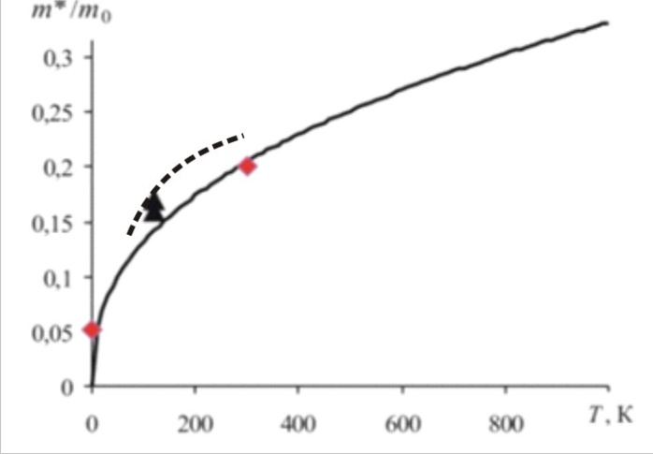 | 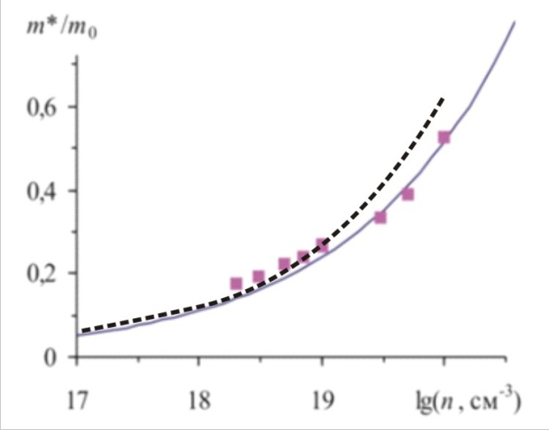
а) | б)
Рис. 1. Температурні (а) та концентраційні (б) залежності ефективної маси: експериментальні точки та суцільні криві – літературні дані [1, 2],
пунктирна крива – розрахункові дані для PbTe:Bi (вміст домішки 0,25 ат.%).

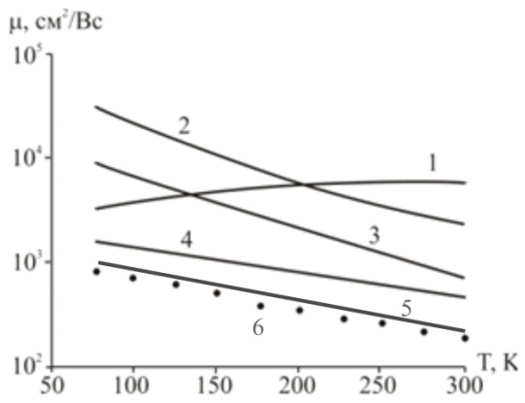 | 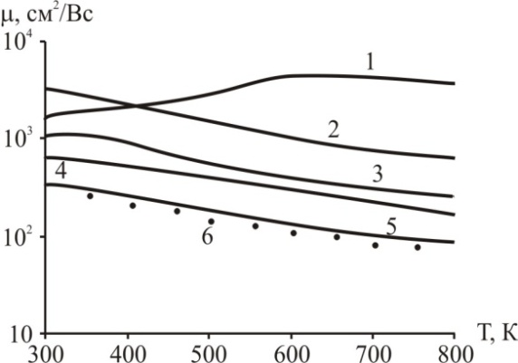
а) | б)
Рис. 2. Температурні залежності рухливості носіїв заряду для PbTe:Bi (а) та PbTe:Sb (б) із врахуванням розсіювання носіїв на: короткодіючому потенціалі вакансій (1), акустичних фононах (2), оптичних фононах (3), домішці (4),
5 – сумарне із врахуванням (1)-(4) та 6 – експеримент [4, 5].
Концентрація домішки 1 ат.%.
У випадку змішаної провідності як nтак і р-типу, електропровідність σ визначали із виразу
$σ=e\left(nμ_{n}+pμ_{p}\right)$,
де концентрації носіїв заряду nта р визначаються виразами:
$n=\frac{4}{\sqrt{π}}{\left(\frac{2πm_{n}^{*}kT}{h^{2}}\right)}^{3/2}F_{1/2}$, $p=\frac{4}{\sqrt{π}}{\left(\frac{2πm_{p}^{*}kT}{h^{2}}\right)}^{3/2}F_{1/2}$.
Тут $F_{1/2}$ –інтеграл Фермі:$F_{1/2}=\int_{0}^{∞}{ε^{r}f_{0}\left(η\right)}dε$.
Дослідження характеру розсіювання носіїв заряду є зручним механізмом для наступної оптимізації властивостей матеріалу, зокрема, термоелектричних. Ефективність термоелектричних генераторів (або коефіцієнт продуктивності в охолоджуючих пристроях) пов'язана з безрозмірною характеристикою матеріалу – термоелектричною добротністю ZT, визначеною як ZT = α²σT / ($χ_{гр}$ + $χ_{ел}$), де α– коефіцієнт термо-ЕРС (або коефіцієнт Зеебека), σ - електропровідність, сумарна теплопровідність – це сума гратковоїта електронних компонентів: $χ$ = $χ_{ел}$+$χ_{гр}$. Відомо, що транспортні характеристики (α, σ і $χ_{ел}$) є взаємозалежними, тому це обмежує значення ZT на значеннях близьких до одиниці для кращих комерційних матеріалів. Відповідно, основним завданням у досягненні високого показника термоелектричної добротності є одночасне збільшення коефіцієнта термоелектричної потужності (α²σ) та зниження граткової теплопровідності ($χ_{гр}$) або, принаймні, покращення одного з двох параметрів без впливу на інший.
Сумарне значення термо-ЕРС розраховували шляхом сумування кожної складової $α=\sum_{i}{α_{i}}$. Параметр r для випадку розсіювання на акустичних фононах складає -0.5, при розсіюванні на оптичних деформаційних фононах -0.66, для розсіювання на оптичних-поляризаційних фононах 0.5, для короткодіючого потенціалу вакансій -0.25, для кулонівського потенціалу 1.5 та для розсіювання на йонізованій домішці -0.25.
Вимірювання теплопровідності у сильному магнітному полі є простим та надійним способом розділення теплопровідності на ґраткову складову, яка легко вимірюється експериментально, та електронну ($χ_{ел}=χ_{0}-χ_{гр}$, де $χ_{0}$– сумарна теплопровідність, виміряна при відсутності магнітного поля). Розрахунок електронної складової виконували відповідно до закону Відемана-Франца $χ_{ел}=LσT$, де L – число Лоренца, яке для невироджених напівпровідників визначається із виразу $L=\left(r+2\right){\left(\frac{k}{e}\right)}^{2}$, r – параметр розсіювання – показник степеня в залежності довжини вільного пробігу від енергії, $k_{0}$– стала Больцмана, е – заряд електрона, $σ$– коефіцієнт електропровідності, Т – абсолютна температура. Точний розрахунок ґраткової складової теплопровідності потребує громіздких математичних розрахунків та врахування дисперсії підсистеми фононів. Тому на практиці, завдяки високим значення термо-ЕРС у системах Pb-Sn-Te, доцільно використовувати напівемпіричний вираз для розрахунку ґраткової складової теплопровідності:
$χ_{гр}=\frac{2k_{0}χ_{ел}}{αe-2k_{0}}$.
Для легованого PbTe як вісмутом, так і сурмою спостерігається покращення термоелектричних характеристик, а саме, їх ріст, при підвищенні температури: суттєве зменшення теплопровідності та ріст коефіцієнта термо-ЕРС. Але певне пониження питомої електропровідності вказує на нелінійність цього процесу. Причому, якісно температурні зміни цих параметрів не залежать від вмісту легуючої домішки.
У четвертому розділі дисертації «Поверхневі ефекти та кінетичні параметри пресованих термоелектричних матеріалів» досліджено особливості перенесення носіїв заряду у термоелектричних матеріалах, отриманих методом пресування порошків. Досліджено вплив технологічних умов отримання пресованих зразків та вплив окиснення поверхні на основні термоелектричні параметри матеріалів.
З метою дослідження впливу технологічних умов отримання пресованих зразків на основні термоелектричні параметри було синтезовано PbTe стехіометричного складу. Отримані злиткиподрібнювали у агатовій ступці та, виділивши фракції розміру (0,05 - 0,5) мм, пресували під тиском 2,0 ГПа. Діаметр пресованих зразків становив 5 або 8 мм, а співвідношеннявисоти до діаметру – 1:1. Зразки відпалювались в аргоні при температурі 500 ^{о}С.
Синтезовані злитки характеризувались однорідною поверхнею без видимих макродефектів. Рентгенівські дифрактометричні дослідження проводили окремо для синтезованих злитків (подрібнених безпосередньо перед проведенням вимірювань), порошку розмеленого за 10 днів до проведення аналізу та пресованих зразків, якіподрібнювали безпосередньо перед вимірюваннями.
Параметри елементарних комірок для злитків, тобто свіжо розмеленого матеріалу, і витриманого порошку однакові в межах похибки (a_{зл} = 6,4577±0,0010 Å, а_{пор.} = 6,4580±0,0010 Å). Для пресованого і відпаленого зразка спостерігається зменшення параметра елементарної комірки (а_{зр} = 6,4564±0,0010 Å) та деяка зміна структури рефлексів (рис. 3) у порівнянні з порошком. Незначний зсув у бік більших кутів спричинено напругами при пресуванні, щозакономірно через високі тиски. Розширення піків зумовлене як наявністю мікронапруг так і зменшенням розмірів областей когерентного розсіювання.
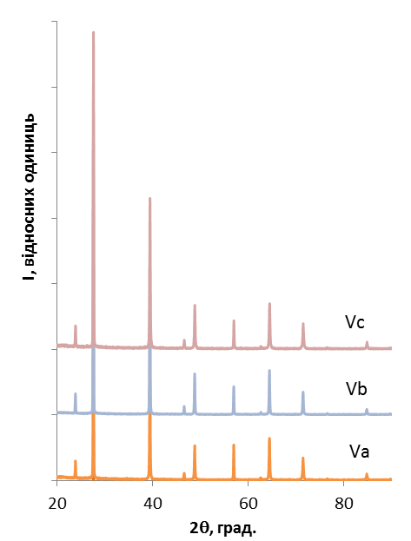 | 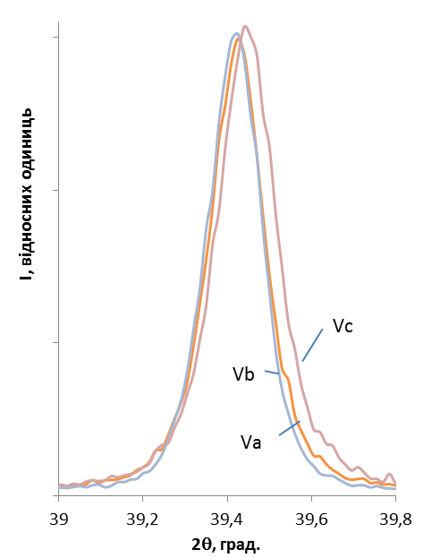
а) | б)
Рис. 3.Дифрактограми зразків PbTe (Vа – злиток, Vb – порошок, Vс – пресований зразок) (а) та співставлення структури рефлексів (220) для них (б)
(тиск пресування 2 ГПа).

Характерною ознакою досліджуваних зразків є висока густина та низька пористість. Для зразків, пресованих під тиском 2 ГПа та відпалених при 230°С, залежно від технологічних умов, величина ρ, визначена методом гідростатичного зважування (методом Архімеда), становить ρ_{А} = (8,15-8,20) г/см³. При параметрі елементарної комірки а = 6,456 А рентгенівська густина складає ρ_{Р} = 8,268 г/см³. Таким чином, відносна густина пресованих зразків становить не менше 98,57 %.
Відносно високі тиски пресування забезпечують отримання однорідного по висоті зразка. Висока щільність та відсутність значної пористості пресованих зразків найімовірніше є причиною того, що відпал на повітрі не призводить до значного окиснення всього об’єму зразка, при якому спостерігалась би деградація термоелектричних властивостей.
Для визначення впливу кисню на параметри пресованого матеріалу проводились додаткові дослідження. Зразки PbTe пресовані з порошку, що відпалювався на повітрі при температурі 200^{о}С впродовж 5 год демонстрували відмінні властивості, що може бути свідченням незавершеності дифузійних процесів за такої температури та часу відпалу. Підвищення температури відпалу порошку до 350^{о}С (час – 2 год, також в процесі нагріву і охолодження порошок знаходився у печі) значно зменшує його питому електропровідність, без зміни якісної залежності σ(Т) у порівнянні з пресованими зразками PbTe отриманого з не відпаленого порошку. Коефіцієнт термо–ЕРС, при цьому, майже не змінився (у порівнянні з зразком із не відпаленого порошку) (рис. 4).
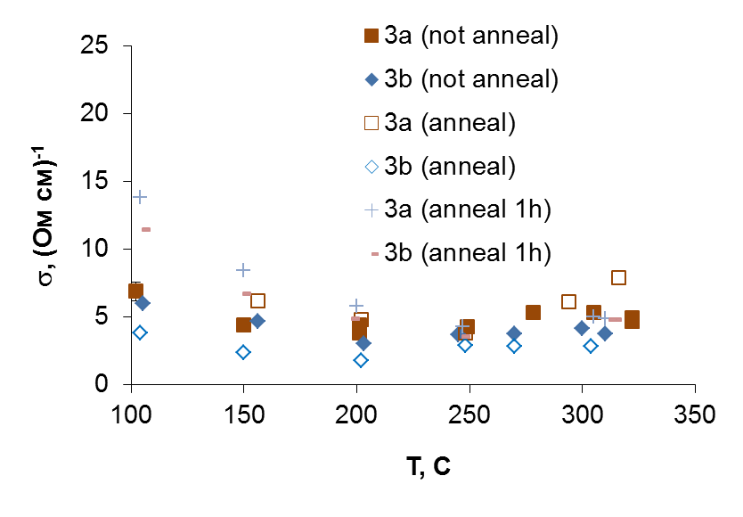 | 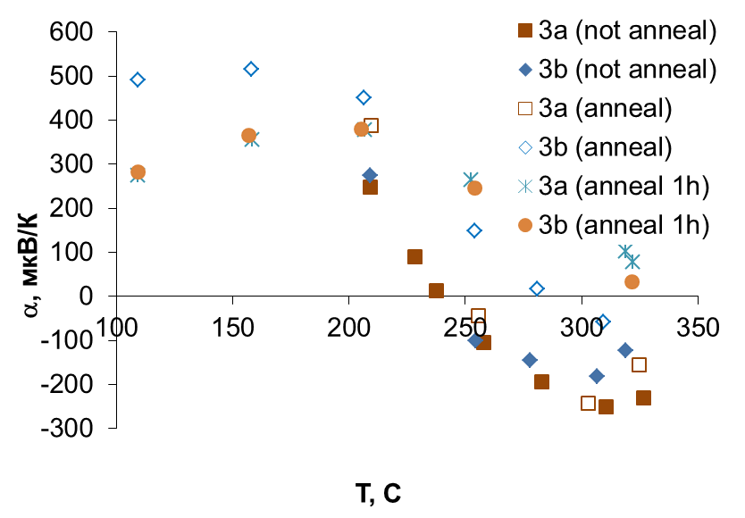
а) | б)
Рис. 4. Температурні залежності питомої електропровідності σ (а) та коефіцієнта термо-ЕРС α (б) PbTe, пресованого з порошку та відпаленого на повітрі при 350 ^{о}С. Тиск пресування 1.5 ГПа.

Рентгенографічно оксидних фаз на відпалених порошках не виявлено, а параметр елементарної комірки після відпалу дещо зменшився: для невідпаленого порошку PbTe – 6,45866(14) Å, а відпаленого на повітрі при 350^{о}С (3год) – 6,45815(15) Å. Отже, відпал порошків для пресування на повітрі, з одного боку, призводить до зменшення їх питомої електропровідності, а з іншого, до збільшення концентрації носіїв. Зменшення провідності є закономірним і зумовлено, найвірогідніше, зменшенням рухливості, через наявність потенціальних бар’єрів на границях кристалітів. Ріст концентрації носіїв добре інтерпретується в рамках моделі дефектної підсистеми кристалів PbTe:O.
Зразки Pb_{1-x}Sn_{x}Te із різними складами (х=0,4; 0,5; 0,6) досліджували у температурному діапазоні (300-800) К. Концентрація носіїв (дірок) при кімнатній температурі складала (1,6–3,5) 10²⁰ см⁻³.
Електропровідність характеризується відносно високими значеннями (завдяки зменшенню ефективної маси дірок і високій електроактивності вакансій металу) та плавноютемпературною залежністю (за рахунок домішкового розсіювання). Значення коефіцієнта термо-ЕРС також має плавну залежність від температури. При високих температурах (близьких до 800 К) його значення сягає оптимальної величини для однозонного напівпровідника (~200 мкВ/К).
Дослідження зразків PbTe_{1-x}Sе_{x} проводили у два етапи – спершу розглядались тверді розчини в межах існування сполуки, а потім – при малому вмісті селену (х = 0; 0,5; 0,15 та 0,25).
Ріст коефіцієнта термо-ЕРС із температурою пов’язаний з природою класичних матеріалів, для яких збільшення σ супроводжується зниженням коефіцієнта термо-ЕРС α і підвищенням електронної теплопровідності χ_{ел}, а ріст термо-ЕРС α – пониженням електропровідності, відповідно. Даний факт також підтверджується поведінкою коефіцієнта теплопровідності (рис. 5, в), який спадає із ростом температури за рахунок зменшення електронної складової.
Із підвищенням температури залежності термоелектричних коефіцієнтів (рис. 5, а, б, в) стають лінійними та практично не залежать від вмісту селену, що можна пояснити іонізацією домішки.
Найкращими термоелектричними параметрами при температурах близьких до 800 К володіють зразки складу PbTe_{0,75}Sе_{0,25}.

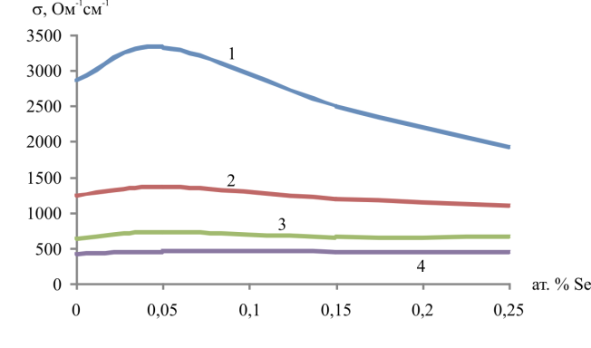 | 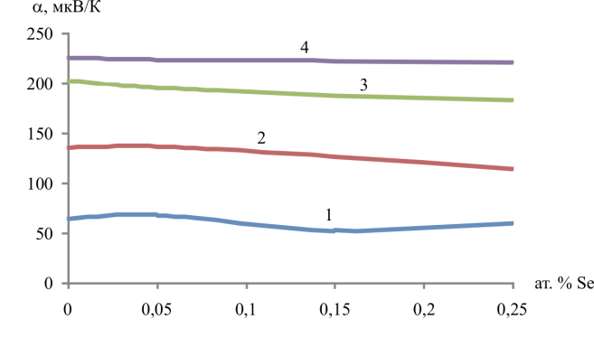
а) | б)
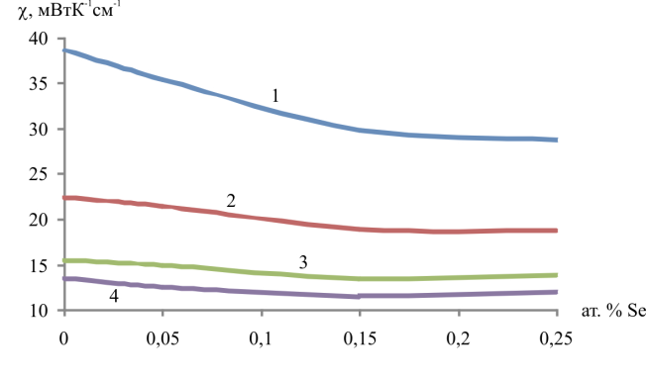 | Рис. 5. Залежності термоелектричних параметрів твердого розчину  PbTe_{1-x}Sе_{x} від вмісту селену:  а) – питома електропровідність,  б) – коефіцієнт термо-ЕРС,  в) – коефіцієнт теплопровідності; при різних температурах: 1 – 300 К, 2 – 450 К, 3 – 600 К, 4 – 800 К.

У п’ятому розділі дисертації «Транспорт носіїв заряду у тонких плівках на основі телуриду свинцю» досліджено вплив поверхневого розсіювання, а також ефектів, пов’язаних із розмірами зерен на електричні властивості тонких плівок на основі телуриду свинцю.
Вплив поверхні та меж зерен визначається непружними розсіюваннями носіїв заряду. Довжина ж вільного пробігу носіїв статистично рівномірно розподілена по об’ємі матеріалу. Тому вважається, що для випадку тонких плівок саме поверхня відіграє домінуючу роль у такому розподілі значень довжини вільного пробігу. Відповідно до цієї моделі, питомий опір визначається співвідношенням: $\frac{ρ_{0}}{ρ_{FS}}=\frac{k}{Φ_{p}(k)},$ де $\frac{k}{Φ_{p}(k)}=\frac{1}{k}\frac{3}{2k^{2}}\left(1-p\right)\int_{1}^{∞}{\left(\frac{1}{t^{3}}-\frac{1}{t^{5}}\right)\frac{1-e^{-kt}}{1-{pe}^{-kt}}dt.}$ Тут $ρ_{FS}$ – питомий опір, обумовлений впливом поверхні плівки (теорія Фукса та Зондгеймера), $ρ_{0}$ – значення опору для об’ємного матеріалу, $k=t/{λ_{0}}$ – це співвідношення, у якому $λ_{0}$ є довжиною вільного пробігу в об’ємному матеріалі, р – частка пружно розсіяних електронів поверхнею плівки. Якщо р = 0, отримуємо максимальне значення для питомого опору, яке повністю відповідає розсіюванню на поверхні. За умови, що р = 1 маємо дзеркальні поверхні, що вказує на домінування розсіювання об’ємом та можливістю нехтування впливом поверхні.
Аналітично внесок цих механізмів у сумарну рухливість відповідно до теорії Зоммерфельда виражають у вигляді співвідношення:
$\frac{μ}{μ_{bulk}}=1-\frac{3λ}{8D}\left(1-p\right)$,
де λ – довжина вільного пробігу, D– товщина плівки, p – коефіцієнт відбивання від поверхні.
Для випадку врахування розсіювання носіїв на межах зерен, основним параметром стає розмір зерна d:$\frac{ρ_{0}}{ρ_{MS}}={\left[1-\frac{2}{3}α+3α^{2}-3α^{3}ln\left(1+\frac{1}{α}\right)\right]}^{-1}.$. Тут $α=\frac{λ}{D}\left(\frac{R}{1-R}\right)$, λ$λ$ – довжина вільного пробігу R – коефіцієнт відбивання від меж зерен, який приймає значення від 0 до 1.
Відповідно,врахування впливу меж зерен на рухливість носіїв заряду визначається співвідношенням:
$\frac{μ}{μ_{bulk}}=\frac{1}{1+1.34\left(\frac{R}{R-1}\right)\frac{λ}{d_{grain}}}$,
де – середній розмір зерен.
Для тонких плівок у роботі розглянуто комбіновану модель. Значення коефіцієнтів p і R при цьому бралися із експериментальних результатів. Відповідно, сумарний опір визначався - $ρ_{sum}=ρ_{FS}+ρ_{MS}-ρ_{0}$.
Для найкращого узгодження із експериментальними даними вибиралися відповідні комбінації значень p та R.
Із міркувань визначення впливу температури поверхні, часу осадження та матеріалу підкладки на поверхню отриманих конденсатів виконано аналіз АСМ зображень (рис. 6), який також дає інформацію про механізми зародження і росту отриманих тонких плівок.
При осадженні матеріалу на монокристалічні підкладки більш суттєвим фактором, який формує геометрію поверхневих наноструктур, є час осадження. Зміна температури підкладки незначно змінює їх середню висоту, у той час як зміна часу осадження (зменшення) спричинює утворення у рази менших наноутворень у латеральному напрямку. Щодо плівок, осаджених на підкладках із ситалу, то на розміри пірамідальних структур впливають і зміна часу осадження, і зміна температури підкладки. Але більш визначальним у їх геометрії є все ж таки вибір температури підкладки. Так, незначна зміна температури може спричинити збільшення розмірів наноутворень майже у 10 разів. Тому у випадку осадження на підкладки із ситалу можна однозначно твердити про реалізацію механізму Фольмера-Вебера. Щодо монокристалічних підкладок із слюди, то швидкість росту дещо повільніша, хоча час осадження для них був значно більшим. Монокристалічні підкладки є більш структурно досконалими, тому можна припустити, що у цьому випадку більш очевидним може бути реалізація росту за механізмом Странскі-Крастанова, коли спершу реалізується пошаровий ріст, а тоді утворюються тривимірні острівці на поверхні.
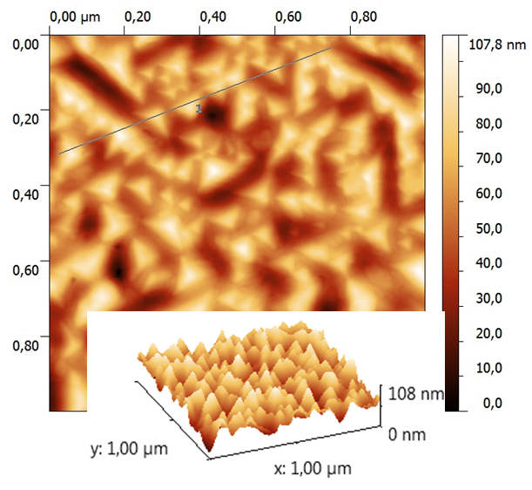a | 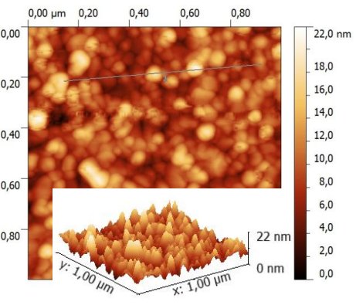
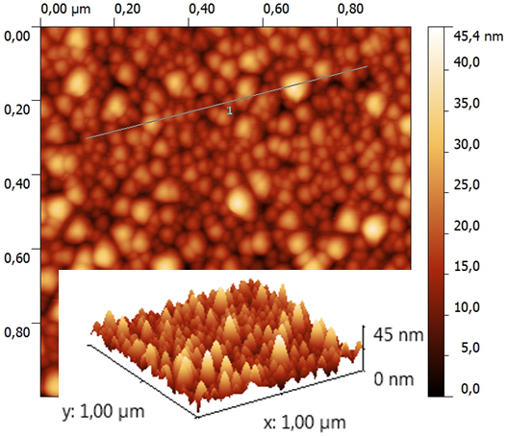б | 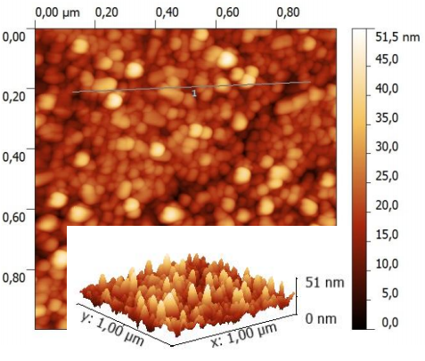
І | ІІ
Рис. 6. 2D і 3DАСМ-зображення конденсатів PbTe:Bi, отриманих на свіжих сколах (0001) слюди-мусковіт (І) та ситалу (ІІ) за різних технологічних факторів:
а: Т_{S} = 420 К, T_{E} = 970 K, τ = 900 c (I), τ = 60 c (II);
б:Т_{S} = 470 K, T_{E} = 970 K,τ = 300 c (I), τ = 15 c (II).
З іншої сторони, для обох матеріалів підкладок спостерігається логарифмічний нормальний розподіл за висотами поверхневих наноструктур, який підтверджується даними АСМ. Це свідчить про досконалість осадженого матеріалу у межах зерен. Тому при розгляді термоелектричних параметрів суттєвішими є ефекти, які реалізуються в об’ємних матеріалах та специфічні ефекти, пов’язані із впливом поверхні.
Для проведення якісного розрахунку рухливості, виконано оцінку довжини вільного пробігу носіїв. У різних роботах наводилися різні значення, які були, однак, приблизно одного порядку. Наші розрахунки продемонстрували значення 72 нм, що добре узгоджується із результатами інших досліджень, які вказують на величину λ у межах (10-100) нм. Розміри зерен визначали за допомогою оптичного мікроскопа-твердоміра Nexus 412 A (INNOVATEST) (табл. 1, рис. 7).
Оцінка впливу розсіювання носіїв заряду на поверхні та міжзеренних межах продемонстрована на рис. 8. Близькість співвідношення $μ/μ_{bulk}$ до одиниці свідчить, що сумарна рухливість, яка отримується із врахуванням правила Маттісена, визначається, в основному, механізмами розсіювання, притаманними об’ємним матеріалам. Чим більше відхилення від одиниці, тим більший вплив поверхневих ефектів. Як видно із рис. 8, врахування саме впливу поверхні є суттєвим для зразка 4с. Це добре пояснюється, якщо проаналізувати товщини всіх досліджуваних плівок. Саме для цього зразка товщина є найменшою і складає 108 нм (табл. 1).
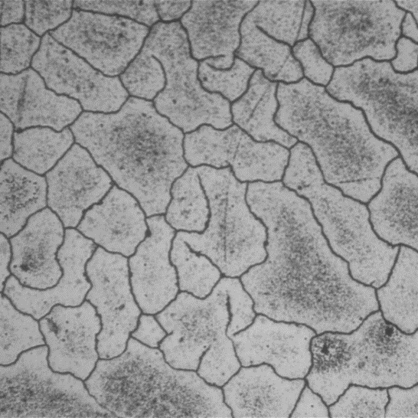 | 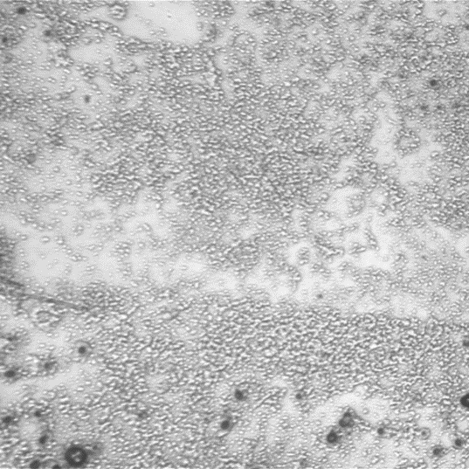
a) | б)
Рис. 7.ЗображенняповерхніплівокPbTe:Bi, осаджених на підкладкиізслюди
(а, зразок 4m, табл. 1) та ситалу (б, зразок 14с, табл. 1). Збільшення 400Х.

Якщо ж розглянути вплив міжзеренних меж, то для всіх плівок цей ефект буде домінуючим (квадрати – рис. 8) та визначатиметься через рухливість $µ_{MS}$. Вплив товщини плівки D добре узгоджується із експериментальними даними та застосуванню комбінованої моделі ($µ_{FS}$+$µ_{MS}$) для кількісної оцінки вкладів поверхні та меж зерен до значень рухливості та коефіцієнта питомої електропровідності. Добре узгодження розрахунку та експериментальних даних відбувається при умові, якщо коефіцієнти відбивання p і R змінюються з товщиною. Це може мати місце, коли основний внесок у вимірювані величини спричинює врахування меж зерен. Тобто, можна припустити, що при збільшенні товщини плівки на перших етапах ключову роль відіграють процеси росту плівки, які відповідають за формування меж зерен та спричинюють високі значення провідності (плівки на слюді 2m, 4m, табл. 2).
Таблиця1.
Технологічні параметри осадження тонких плівок PbTe:Bi, отриманих на підкладках із слюди-мусковіт (зразки 2m, 4m, 7m) та ситалу (зразки 4c, 5c, 14c).
№ зраз-ка | Мате-ріал під-кладки | Темпе-ратура випар-ника  Тв, K | Темпе-ратура під-кладки Т_{О}, K | Час напи-лення  τ, c | Тов-щина d, нм | Роз-міри зерен, мкм | σ,  Ом⁻¹см⁻¹ | µ,  см²/Вс
2m | слюда | 970 | 470 | 300 | 320 | 60 | 627 | 24,2
4m | слюда | 970 | 470 | 900 | 670 | 80 | 480 | 14,4
7m | слюда | 970 | 420 | 900 | 1080 | 65 | 44,0 | 4,4
4c | ситал | 970 | 420 | 15 | 108 | 0.4 | 6,60 | 23
5c | ситал | 970 | 420 | 60 | 540 | 0.8 | 74,5 | 20
14c | ситал | 970 | 470 | 60 | 890 | 3 | 384 | 51

Також виконано аналіз внеску розсіювання носіїв, зумовленого впливом поверхні тонких плівок у сумарне розсіювання (рис. 9). Проведені дослідження чітко вказують, що поверхневе розсіювання суттєве лише для відносно тонких плівок. Так, для плівок, осаджених на ситалі, воно буде переважати внески, притаманні об’ємним матеріалам до товщин близько 1 мкм (рис. 9, а, б). Вибір у якості матеріалу підкладки слюди-мусковіт дозволяє керувати такими процесами (поверхневим розсіюванням) уже до вдвічі більших товщин ~ 2 мкм (рис. 9, в).
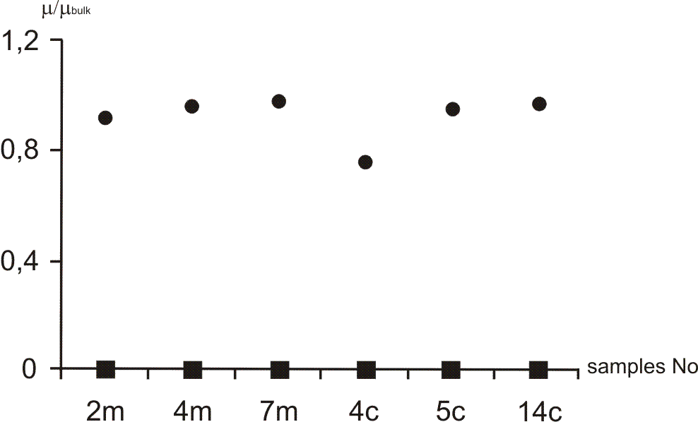 | Рис. 8. Відношення $μ/μ_{bulk}$, отримане при врахуванні впливу поверхні (кружечки) та міжзеренних меж (квадрати).

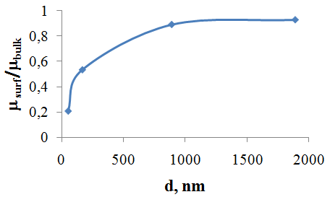 | 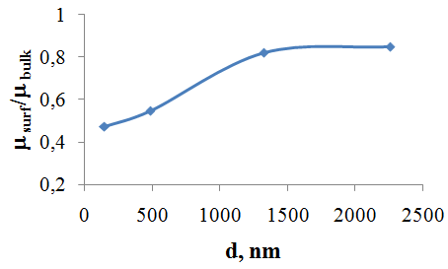
а) | б)
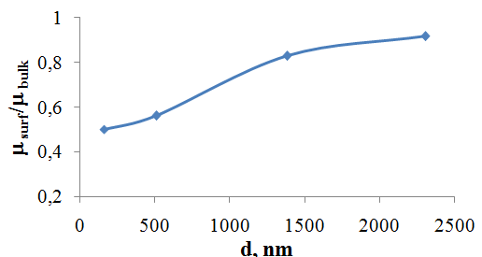 | Рис. 9. Відношення поверхневого розсіювання до об’ємного:  PbTe:Bi – ситал (а), PbTe:Sb – ситал (б), PbTe:Sb – слюда (в).
в)

Основні результати та висновки
- Вперше показано доцільність застосування варіаційного методу для аналізу процесів розсіювання носіїв заряду для твердих розчинів і легованих матеріалів, отриманих методом пресування порошків та для їх тонких плівок, осаджених термічними методами. Достовірність результатів підтверджена добрим узгодженням теоретичних розрахунків та експериментальних температурних і концентраційних залежностей ефективної маси.
- Для легованих матеріалів PbTe:Bi та PbTe:Sb встановлено зростання внеску розсіювання носіїв на вакансіях при збільшенні вмісту домішки у сумарне, що пояснено поведінкою рівня Фермі. При рості температури показано домінування домішкового розсіювання та розсіювання на оптичних фононах.
- Кореляцією технологічних факторів (час і температура відпалу, а також відпал порошку до початку пресування) розроблено режими формування пресованого матеріалу із оптимальними термоелектричними характеристиками. Для PbTe, отриманого методом пресування показано, що утворення границь кристалітів сприяє росту внеску розсіювання носіїв заряду на потенціальних бар’єрах. Встановлено стабілізацію термоелектричних параметрів зразків, отриманих методом холодного пресування та додатково відпалених на повітрі.
- Показано, що відпал порошків для пресування на повітрі призводить до зменшення їх питомої електропровідності та до збільшення концентрації носіїв. Відповідне зменшення рухливості пояснено впливом на систему електронів потенціальних бар’єрів на границях кристалітів.
- Отримано оптимальний склад із високими термоелектричними параметрами пресованого твердого розчину PbTe_{0,75}Sе_{0,25}. Показано, що такі значення досягаються завдяки низьким значенням теплопровідності через переважаючий вплив електронної складової. При високих температурах термоелектричні коефіцієнти практично не залежать від вмісту селену.
- Вперше показано, що для тонких плівок PbTe:Bi(Sb) визначальний внесок у загальне розсіювання носіїв заряду дають межі зерен. Показано, що на аморфних підкладках із ситалу поверхневе розсіювання має суттєвий вплив на величини термоелектричних коефіцієнтів до товщин, порядку 1 мкм і незалежить від складу матеріалу. При осадження плівок на кристалічні підкладки із слюди, можна отримати вдвічі товстіші плівки (до 2 мкм), для яких поверхневі ефекти є суттєвими.

Література
1. Вейс А. Н., Кайданов В. И., Крупицкая Р. Ю., Мельник Р. Б., Немов С. А. Особенности эффекта Холла и спектров коэффициента поглощения в сильно компенсированных образцах халькогенидов свинца.ФТП. 1980. Т. 14, № 12. С. 2349-2356.
2. Дубровская И. Н., Равич Ю. И. Исследование непараболичности зоны проводимости PbTe методом измерения термоэдс в сильном магнитном поле. ФТТ. 1966.Т. 8, № 5.С. 1455-1460.
3. Заячук Д. М. К вопросу о доминирующих механизмах рассеяния в теллуриде свинца.ФТП. 1997. Т. 31, № 2. С. 217–220.
4. Кайданов В. И., Немов С. А., Равич Ю. И. Самокомпенсация электрически активных примесей собственными дефектами в полупроводниках типа AIVBVI. Физика и техника полупроводников. 1994. Т. 28, № 3, сс. 369-392.
5. Rogacheva E. I., Lyubchenko S. G., Vodorez O. S. Temperature dependences and isotherms or galoanomagnetic properties of Bi doped PbTe crystals and thin films. Functional materials. 2006. Т. 13, № 4, pp. 571-576.

Список опублікованих праць за темою дисертації:
- Фреїк Д. М., Никируй Л. І., Дзумедзей Р. О., Зуб. О.Механізми розсіювання та ефективна маса носіїв заряду у легованому талієм плюмбум телуриді PbTe:Tl. Фізика і хімія твердого тіла. 2010. Т. 11, № 1. С. 62-67.
- Дзумедзей Р. О. Механізми розсіювання у легованих вісмутом кристалах плюмбум телуриду PbTe:Ві. Фізика і хімія твердого тіла. 2011. Т. 12, № 1. С. 69-72.
- Дзумедзей Р. О. Високотемпературне розсіювання у легованих кристалах плюмбум телуриду PbTe:Sb(Bi,In). Фізика і хімія твердого тіла. 2011. Т. 12, № 2. С 311-316.
- Дзумедзей Р. О., Никируй Л. І., Бандура Ю. В., Гевак Т. П. Теплопровідність легованих кристалів PbTe:Bi(Sb). Теоретичні основи та розрахунок. Фізика і хімія твердого тіла. 2011. Т. 12, № 4. С 882-887.
- Дзумедзей Р. О., Горічок І. В., Никируй Л. І., Галущак М. О. Термоелектричні властивості твердих розчинів Pb_{1-x}Sn_{x}Te. Фізика і хімія твердого тіла. 2012. Т. 13, № 2. С. 369-373.
- Дзумедзей Р. О., Никируй Л. І., Возняк О. М., Гевак Т. П. Термоелектричні властивості твердих розчинів PbTe_{1-x}Sе_{x}. Фізика і хімія твердого тіла. 2012. Т. 13, № 3. С. 600-603.
- Дзумедзей Р. О., Никируй Л. І., Борик В. В., Бандура Ю. В., Гевак Т. П. Термоелектрична ефективність твердих розчинів PbTe_{1-x}Se_{x} у широкому температурному інтервалі 300-800 К. Фізика і хімія твердого тіла. 2014. Т. 15, № 1. С. 54-57.
- Фреїк Д. М., Мудрий С. І., Горічок І. В., Дзумедзей Р. О., Криницький О. С., Люба Т. С. Механізми розсіювання носіїв заряду у термоелектричному PbTe:Sb. Український фізичний журнал. 2014. Т. 59, № 7. С. 706-711.
- Дзумедзей Р. О., Никируй Л. І., Гевак Т. П., Бандура Ю. В. Термоелектричні властивості плюмбуму телуриду легованого сріблом PbTe:Ag. Фізика і хімія твердого тіла. 2014. Т. 15, № 2. С. 294-296.
- Фреїк Д. М., Рувінський М. А., Костюк О. Б., Дзумедзей Р. О. Квантово-розмірні ефекти в тонких напівпровідникових плівках на основі плюмбум телуриду. Фізика і хімія твердого тіла. 2015. Т. 16, № 2. С. 284-288.
- Галущак М. О.,Горічок І. В., Семко Т. О., Мудрий С. І., Оптасюк С. О., Дзумедзей Р. О. Термоелектричні властивості твердих розчинів PbSnAgTe. Фізика і хімія твердого тіла. 2017. Т. 18, № 2. С. 211-214.
- Горічок І. В., Ліщинський І. М., Мудрий С. І., Оберемок О. С., Семко Т. О., Хацевич І. М., Матківський О. М., Матеїк Г. Д., Дзумедзей Р. О. Технологічні аспекти отримання термоелектричного PbTe. Сенсорна електроніка і мікросистемні технології. 2017. T. 14, № 3. С. 53-64.
- Горічок І. В.,Галущак М. О., Семко Т. О., Матківський О. М., Дзумедзей Р. О. Електротехнічна модель провідності плюмбум телуриду, отриманого методом пресування порошку.Фізика і хімія твердого тіла. 2018. Т. 19, № 2. С. 147-150.
- Прокопів В. В.,Горічок І. В., Семко Т. О., Матківський О. М., Дзумедзей Р. О., Матеїк Г. Д., Коневич О. Механізми теплопровідності у пресованих термоелектричних матеріалах на основі сполук А4В6. Фізика і хімія твердого тіла. 2018. Т. 19, № 3. С. 230-233.
- Nykyruy L. I., Voznyak O. M., Yavorskiy Y. S., Shenderovskiy V. A., Dzumedzey R. O., Kostyuk O. B., Zapukhlyak R. I. Influence of the behavior of charge carriers on the thermoelectric properties of PbTe:Bi thin films. Journal of Thermoelectricity. 2018.№ 3. P. 15-29.
- Прокопів В. В., Горічок І. В., Семко Т. О., Дзумедзей Р. О., Матеїк Г. Д., Хшановська О. І. Термодинамічний аналіз дефектної підсистеми кристалів плюмбум телуриду з домішкою оксисену. Фізика і хімія твердого тіла. 2019. Т. 20, № 1. С. 40-45.
- Дзумедзей Р. О. Розсіювання носіїв заряду в тонких плівках PbTe:Bi. Фізика і хімія твердого тіла. 2019. Т. 20, № 2. С. 171-174.
- Пат. на винахід 50087 Україна. Спосіб отримання термоелектричного матеріалу p-PbTe. Опубл. 25.05.10.
- Пат. на винахід 50333. Україна. Спосіб отримання термоелектричного твердого розчину p-РbSnТе. Опубл. 25.02.11.
- Никируй Л. І., Дзундза Б. С., Кланічка Ю. В., Дзумедзей Р. О. Механізми розсіювання носіїв заряду у кристалах і тонких плівках халькогенідів свинцю. IV Українська наукова конференція з фізики напівпровідників УНКФН-4: матеріали конф. (Запоріжжя, 15-19 вересня 2009). Запоріжжя, 2009. С. 192-193.
- Никируй Л. И., Дзундза Б. С., Кланичка Ю. В., Дзумедзей Р. О. Механизмы рассеяния носите лей заряда в кристаллах и тонких слоях халькогенидов свинца. Актуальне проблемы физики твердого тела ФТТ-2009 :материалы конф. (Минск, 20-23 октября 2009). Минск, 2009. С. 147.
- Никируй Л. І., Чобанюк В. М., Галущак М. О., Дзумедзей Р. О. Тверді розчини на основі сполук IV-VI у пристроях ІЧ-техніки. 4-та Міжнародна науково-технічна конференція «Сенсорна електроніка та мікросистемні технології» (СЕМСТ-4): матеріали конф. (Одеса, 28 червня – 2 липня 2010). Одеса, 2010. С. 156.
- Никируй Л. І., Дзумедзей Р. О., Гевак Т. П., Котик М. В. Механізми розсіювання у легованих кристалах PbTe:Ві. Чотирнадцята відкрита науково-технічна конференція Інституту телекомунікацій, радіоелектроніки та електронної техніки Національного університету “Львівська Політехніка” з проблем електроніки: матеріали конф. (Львів, 5–7 квітня 2011). Львів, 2011. С. 49.
- Никируй Л. І., Дзумедзей Р. О., Гевак Т. П. Механізми розсіювання носіїв струму у легованих кристалах PbTe:Ga (In, Te). V Українська наукова конференція з фізики напівпровідників (УНКФН-5): матеріали конф. (Ужгород, 9–15 жовтня 2011). Ужгород, 2011. С. 164.
- Freik D. M., Nukuruy L. I., Dzumedzey R. O., Chobanyuk V. M. Scattering mechanisms in PbTe:Ві. 7th International Conference New Electrical and Electronic Technologies and their Industrial Implementation: мaterials of conf. (Zakopane, June 28 – July 1 2011). Zakopane, 2011. P. 26.
- Freik D. M., Dzumedzey R. O., Mazur M. P., Lysyuk Yu. V., Kalytchuk I. V. Semiconductor Materials for p-Branches of Thermoelements which is Based on PbTe-SnTe Solid Solutions. International Conference of Physics and Technology of Thin Films and Nanosystems (ICPTTFN-XIV): мaterials of conf. (Ivano-Frankivsk, 20-25 May 2013). Ivano-Frankivsk, 2013. P. 542.
- Dzumedzey R. O., Boryk V. V., Pavliuk M. F., Kal’ka O. Yu, Zapuhliak J. R. Calculation of Thermoelectric Parameters PbTe:Ag. International Conference of Physics and Technology of Thin Films and Nanosystems (ICPTTFN-XV): мaterials of conf. (Ivano-Frankivsk, 11-16 May 2015).Ivano-Frankivsk, 2015. P. 317.

АНОТАЦІЯ
Дзумедзей Р.О. Розсіювання носіїв заряду у тонких полікристалічних плівках та пресованих матеріалах на основі телуридів свинцю та олова. – Рукопис.
Дисертація на здобуття наукового ступеня кандидата фізико-математичних наук за спеціальністю 01.04.18 – фізика і хімія поверхні. ДВНЗ «Прикарпатський національний університет імені Василя Стефаника», Івано-Франківськ, 2019.
Технологічні особливості осадження тонких плівок чи формування об’ємних матеріалів методом пресування порошку сприяють спрямованому утворенню численних меж зерен та розвинутої поверхні, які сприяють ефективному розсіюванню носіїв заряду та фононів, що спричинює, у свою чергу високі значення термоелектричних параметрів.
На основі комплексу теоретичних розрахунків та експериментальних досліджень зроблено аналіз транспорту носіїв заряду у бінарних об’ємних матеріалах (PbTe, SnTe), отриманих методом пресування порошку та тонких плівках, осаджених вакуумними методами, а також при легуванні цих сполук (PbTe:Bi(Sb)) чи формуванні твердих розчинів на їх основі (PbSnTe, PbTeSe). Із використанням варіаційного принципу визначено внески окремих механізмів розсіювання носіїв струму у кінетичні явища, окремо виділено вплив поверхневих ефектів та меж зерен.
Отримано оптимальні склади пресованих твердих розчинів та вміст домішок із високими термоелектричними параметрами.
Визначено технологічні фактори, які впливають на формування зерен різного розміру та визначають кореляцію між поверхневим розсіюванням та розсіюванням носіїв заряду на межах зерен. Досліджено умови, за яких поверхневе розсіювання стає домінуючим у порівнянні із класичними механізмами, притаманними об’ємним матеріалам (розсіювання на фононах, вакансіях).
Ключові слова: плюмбум телурид, станум телурид, легування, тверді розчини, тонкі плівки, механізми розсіювання носіїв заряду, термоелектричні властивості.
Дзумедзей Р.А. Рассеяния носителей заряда в тонких поликристаллических пленках и прессованных материалах на основе теллурида свинца и олова. - Рукопись.
Диссертация на соискание ученой степени кандидата физико-математических наук по специальности 01.04.18 - физика и химия поверхности. ДВНЗ «Прикарпатский национальный университет имени Василия Стефаника», Ивано-Франковск, 2019.
Технологические особенности осаждения тонких пленок или формирования объемных материалов методом прессования порошка способствуют направленному образованию многочисленных границ зерен и развитой поверхности, которые содействуют эффективному рассеиванию носителей заряда и фононов, что вызывает, в свою очередь, высокие значения термоэлектрических параметров.
На основе комплекса теоретических расчетов и экспериментальных исследований выполнен анализ транспорта носителей заряда в бинарных объемных материалах (PbTe, SnTe), полученных методом прессования порошка и тонких пленках, осажденных вакуумными методами, а также при легировании этих соединений (PbTe:Bi (Sb)) или формировании твердых растворов на их основе (PbSnTe, PbTeSe). На основе использования вариационного принципа определены взносы отдельных механизмов рассеяния носителей тока в кинетические явления, отдельно выделены влияние поверхностных эффектов и рассеяния на границах зерен.
Получены оптимальные составы прессованных твердых растворов и содержание введенной примеси с высокими термоэлектрическими параметрами.
Определены технологические факторы, влияющие на формирование зерен различной величины, которые отвечают за корреляцию между поверхностным рассеянием и рассеянием носителей заряда на границах зерен. Исследованы условия, при которых поверхностное рассеяние становится доминирующим по сравнению с классическими механизмами, характерными для объемных материалов (рассеяние на фононах, вакансиях).
Ключевые слова: теллурид свинца, теллурид олова, легирование, твердые растворы, тонкие пленки, механизмы рассеяния носителей заряда, термоэлектрические свойства.
Dzumezey R.O. Scattering of charge carriers in polycrystalline thin films and pressed materials based on lead and tin tellurides. - The manuscript.
Thesis for the degree of Candidate of physical and mathematical sciences in specialty 01.04.18 - Physics and chemistry of a surface. Vasyl Stefanyk Precarpathian National University, Ivano-Frankivsk, 2019.
The technological features of the deposition of thin films or the formation of bulk materials by powder pressing contribute to the directed formation of numerous grain boundaries such as a surface, which contribute to the effective charge carriers and phonons scattering, which in turn causes the high values of thermoelectric parameters.
Based on a set of theoretical calculations and experimental studies, an analysis of the transport of charge carriers in binary bulk materials (PbTe, SnTe) obtained by powder pressing and thin films deposited by vacuum methods, as well as upon doping of these compounds (PbTe:Bi(Sb)) or the formation of solid solutions based on them (PbSnTe, PbTeSe) is done. Based on the use of the variational principle, the contributions of individual charge carriers scattering to kinetic phenomena are determined, and the surface effects and scattering at grain boundaries are separately identified.
The role of the effects associated with surface in the analysis of the charge carriers scattering mechanisms and, consequently, their influence on the thermoelectric properties of thin films are determined. The dominant influence of carriers scattering on intergranular boundaries (the Mayadas and Shatzkes theory) is established, regardless of the grains size. The influence of the surface effects, which is described by Fuchs and Sondheimer theory, becomes significant in decreasing of the thickness of films. In particular, for PbTe:Bi, the surface of the film substantially affects on transport phenomena for thicknesses ~ 100 nm, that is, for thin films whose thickness is of an order of mean free of path. The obtained results allow setting the technological regimes for optimization of the material parameters in order to obtain the maximum values of thermoelectric figure of merit ZT.
Technological factors are determined that influence to the formation of grains of various sizes, which are responsible for the correlation between surface scattering and scattering of charge carriers on the grain boundaries. The conditions under which surface scattering becomes dominant compared with the classical mechanisms characteristic of bulk materials (scattering by phonons or vacancies) are studied.
Key words: lead telluride, tin telluride, alloying, solid solutions, thin films, charge carrier scattering mechanisms, thermoelectric properties.

